Учитель начальных классов Маслова Галина Ивановна
Филиал № 2 МКОУ СОШ № 4 с.Золотаревка

Дидактические игры на уроках
математики и русского языка
В настоящее время существует целый ряд способов повышения заинтересованности учащихся в освоении школьных дисциплин. Весьма эффективным, на мой взгляд, является дидактическая игра.
Дидактическая игра по своей сути – сложное, многогранное явление. Она может выступать в качестве метода обучения, потому что выполняет следующие функции:
- обучающую (способствует формированию мировоззрения, теоретических знаний и практических умений, расширения кругозора, навыков самообразования и т. д.),
- развивающую (происходит развитие мышления, активности, памяти, способности выражать свои мысли, а также развития познавательного интереса),
- воспитывающую (воспитание коллективизма, доброжелательного и уважительного отношения к партнерам и оппонентам по игре),
- мотивационную (побуждение к применению полученных знаний, умений, проявление инициативы, самостоятельности, коллективного сотрудничества).
Посредством дидактических игр у учителя появляется возможность контроля и диагностики хода и результата учебного процесса, а так же внесение в него необходимых изменений, т.е. игра в данном случае выполняет контрольно-коррекционную функцию.
Дидактическая игра может являться и формой обучения, так как она имеет свою структуру организации, выражающуюся в виде согласованной деятельности учителя и учащихся.
Дидактическая игра – это и средство обучения, потому что она является источником получения знаний, формирования умений. Она позволяет пробуждать и поддерживать познавательные интересы учащихся, улучшить наглядность учебного материала. (Приложение 1)
Дидактическая игра применима ко всем типам урока, кроме того, учитель имеет неограниченный выбор при определении темы урока, на котором будет проводиться игра (однако, необходимо определить, выгодно ли тратить достаточно много времени и сил на подготовку дидактической игры по теме, имеющей прикладной характер и не играющей большой роли при изучении курса).
Подбор заданий может быть произведен учителем самостоятельно или совместно с учащимися (например, они могут готовить задания для команды соперников). Следует отметить, что отобранные задачи, практические и творческие задания и упражнения должны быть: занимательными (по форме, содержанию, сюжету и пр.), они должны развивать логическое и образное мышление, смекалку, сообразительность. (Приложение 2)
В игре практически снимается такое ограничение свободы деятельности, как моральная ответственность за совершенную ошибку. Благодаря атмосфере взаимного доверия, взаимопонимания и сотрудничества создается благоприятная почва для развития самосознания, целенаправленной коррекции поведения учащихся учителем, формирования у них правильной ориентации в системе духовных ценностей. Кроме того, пространственно-временная особенности дидактической игры позволяет придать учебно-игровой деятельности динамичный и насыщенный характер, позволяет увидеть взаимосвязь и взаимообусловленность действий всех участников игры, создает возможность при совершении неверных, ошибочных ходов, снова повторить их, но уже в скорректированном виде.
Самое главное – дидактическая задача в дидактической игре скрыта от учащегося, а его внимание обращено на выполнение игровых действий. Задача обучения им не осознается. Все это делает игру особой формой обучения, благодаря которой дети чаще всего непреднамеренно усваивают знания, умения, навыки. Причем взаимоотношения между учащимися и педагогом определяются не учебной ситуацией, а игрой.
Игра – творчество, игра – труд.
В процессе игры у детей вырабатывается привычка сосредоточиваться, мыслить самостоятельно, развивать внимание, стремление к знаниям. Увлекшись, учащиеся не замечают, что учатся: познают, запоминают новое, ориентируются в необычных ситуациях, пополняют запас представлений, понятий, развивают фантазию. Так, например, при изучении тем по русскому языку можно в работе использовать кроссворды:

“Дидактические игры на уроке математики”
Увеличение умственной нагрузки на уроках математики заставляет задуматься над тем, как поддержать у учащихся интерес к изучаемому материалу, их активность на протяжении всего урока. Немаловажная роль здесь отводится дидактическим играм на уроке математики – современному и признанному методу обучения и воспитания, обладающему образовательной, развивающей и воспитывающей функциями, которые действуют в органическом единстве.
Дидактическая игра – не самоцель на уроке, а средство обучения и воспитания. Игру не нужно путать с забавой, не следует рассматривать ее как деятельность, доставляющую удовольствие ради удовольствия. На дидактическую игру нужно смотреть как на вид преобразующей творческой деятельности в тесной связи с другими видами учебной работе.
Данная работа представляет собой обобщающий урок математики в 3 классе по пройденному материалу.
Игра “Математическое многоборье”
Цели:
- развитие интереса к математике;
- активизация деятельности учителя и учащихся;
- воспитание коллективизма, стремления к творческой деятельности.
Задачи:
- развитие познавательного интереса;
- развитие навыков коллективной работы;
- развитие интереса к решению нестандартных задач и заданий.
Оформление: плакаты с высказываниями великих людей о математике.

Ход урока:
Урок состоит из трех частей:
1 часть – начало. У учащихся формируется психологическая готовность к восприятию – приветствие учителя, представление жюри, объяснение правил игры, приветствие команд.
2 часть – основная. Задания подобраны с учетом пройденного материала. Есть задания и легкие, и повышенной сложности. Это позволит командам получить хотя бы минимальное количество баллов. После каждого этапа объявляется предварительный результат.
3 часть – заключение. Объявление результатов.
Спортивный дух соревнования активизирует возможности детей, что позволит всему мероприятию уложиться в 45 минут.
Учитель: - Добрый день! Я рада приветствовать всех вас на нашем “Математическом многоборье”. В соревнованиях принимают участие две команды – “Знайка” и “Вундеркинд”. Наши соревнования будет судить строгое жюри в составе: …, … .
Ознакомимся с правилами соревнований.
- Командам быть очень внимательными.
- Отвечать на вопросы заданий письменно.
- Ответы на задания приносит капитан команды на стол жюри.
- Та команда, которая первая принесет правильный ответ, зарабатывает дополнительный балл.
Итак, команды готовы? Начинаем.
Прошу команды поприветствовать друг друга и уважаемое жюри.
Приветствие команд было домашним заданием.
Учитель: - Как и у всех спортсменов, у нас тоже будет разминка. (В качестве разминки предлагается задача на сообразительность).
Задание № 1 – Разминка.
“Стоит в поле дуб. На дубе три яблока. Ехал добрый молодец и сорвал одно яблоко. Сколько яблок осталось?”
Ответ: на дубе яблоки не растут.
Задание № 2 – Стрельба из лука.
Поставьте в клеточки такие числа, чтобы суммы по вертикали, горизонтали и диагонали были равными.
28 | 20 | 12
 |  | 22
Ответ:
18 | 16 | 26
28 | 20 | 12
14 | 24 | 22
Задание № 3 – Эстафета.
Продолжи числовой ряд ( допишите два числа)
А) 18, 9, 21, 15, ?, ?
Б) 28, 16, 32, 24, ?, ?
Ответ: А) 3, 12
Б) 36, 8
Задание № 4 – Прыжки в высоту.
Расставь знаки и скобки так, чтобы получились верные равенства.
4 4 4 4 = 1 4 4 4 4 = 6
4 4 4 4 = 2 4 4 4 4 = 7
4 4 4 4 = 3 4 4 4 4 = 8
4 4 4 4 = 4 4 4 4 4 = 9
4 4 4 4 = 5 4 4 4 4 = 10
Ответ:
4:4+4-4 = 1 (4+4):4+4 = 6
4:4+4:4 = 2 4+ 4- 4: 4 = 7
(4+4):4+4 = 3 4+4-4+4 = 8
(4-4)·4+4=4 4:4+4+4=9
(4·4+4):4=5 (44-4):4=10
Задание № 4 – Бег на короткие дистанции.
Проверка знания таблицы умножения на 3. Участники называют все числа от 1 до 30, но вместо чисел, делящихся на 3, говорят фразу “Не собьюсь”.
1, 2, не собьюсь, 4, 5, не собьюсь, 7, 8, не собьюсь и т.д.
Задание № 6 – Бег с препятствиями
Решить задачи.
№1. На педсовет собрались 40 строгих учительниц, и все стали по очереди ругать одного печального третьеклассника. Каждая учительница ругала по 12 минут. Сколько часов ругали печального третьеклассника?
Ответ: 8 часов.
№2. 40 бабушек поехали кататься на мотоциклах. Впереди на мотоцикле ехала в одиночестве самая шустрая бабушка, за ней мчались три мотоцикла с колясками, на каждом из которых поместились по три бабушки, а сзади их догоняли остальные мотоциклы. На оставшихся мотоциклах сидело по 2 бабушки. Сколько всего мотоциклов было у бабушек?
Ответ: 19 мотоциклов.
Задание № 7 – Синхронное плавание.
№1. На сколько частей разделится лист бумаги четырьмя прямыми линиями, проходящими через одну точку.
Ответ: 8 частей.
№2. Пирог прямоугольной формы двумя разрезами разделили на 4 части так, что две из них были четырехугольной формы, а две – треугольной.
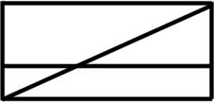
Задание № 8. – Фехтование ( конкурс капитанов)
Расположить карточки так, чтобы произведение возрастало.
7·8 | 7·4 | 9·6 | 6·6 | 9·8
Ч | У | А | Д | А

7·6 | 8·3 | 8·6 | 8·7 | 9·6
С | У | П | Х | Е
Ответ:
После решения и расположения карточек с результатами в порядке возрастания должны получиться два слова “УДАЧА” и “УСПЕХ”.
Задание № 9 – Шахматисты.
Задачи на логическое мышление.
№1. Пять человек водили хоровод, держась за руки. В одном месте хоровод расцепился. Сколько рукопожатий осталось в хороводе?
Ответ: четыре.
№2. Великан жил на втором этаже девятиэтажного дома. Как-то ему захотелось жить повыше. Он перевернул дом и поставил его крышей вниз. На каком этаже оказалась его квартира?
Ответ: на восьмом.

Реши кроссворд, и по вертикали прочтешь название удивительной части речи
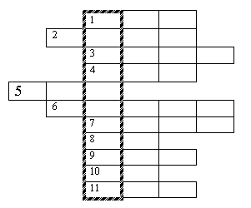
1. Принадлежащий мне.
2. Личное местоимение 2-го лица, единственного числа в Винительном падеже.
3. Возвратное местоимение.
4. Местоимение, указывающее на что-нибудь близкое в пространстве или во времени.
5. Какое существо, какой человек.
6. Ни один человек.
7. Личное местоимение 1-го лица, единственного числа в Родительном падеже.
8. Принадлежащий ей.
9. Личное местоимение 1-го лица, множественного числа в Винительном падеже.
10. Личное местоимение 3-го лица, множественного числа в Творительном падеже.
11. Принадлежащий ему.

Безударные гласные в корне слова
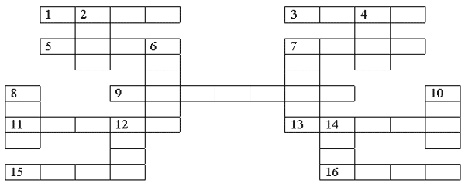
По горизонтали:  1. На глазах – по колесу  И сиделка на носу.  3..Площадь круглая,  Площадь важная  Между ухом и ртом раскинулась.  5. Серый длинноух “иа-иа!” кричит.  7. Утром бусы засверкали,  всю траву собой заткали,  И пошли искать их днём:  Ищем-ищем – не найдём.  9. Ходит – бродит среди льдин  Птица важная…  11. Что же это за девица:  Не швея, не мастерица,  Ничего сама не шьёт,  А в иголках круглый год?  13. Кафтан на мне зелёный,  А сердце, как кумач.  На вкус, как сахар, сладок,  На вид похож на мяч.  15. Течет, течет – не вытечет.  Бежит. Бежит – не выбежит.  16. Птица длинноклювая  Дом на крыше свила,  Счастье с собой привела. | По вертикали:  2. Мы день идём, мы ночь идём,  Но никуда мы не уйдём.  4. Ею траву косят  И девчата носят.  6. Рыжая птичница  Пришла в курятник  Наводить порядок.  7. Ягоды – красненькие  Листья – рябенькие.  8. Вот магазин. Не для красы  Прилавок, а на нём …  10. С бородой, а не старик,  С рогами, а не бык.  Доят, а не корова.  12. Одна сестрица  Всю жизнь другую обгоняет,  А обогнать не может.  14. Что олень на голове носит?

Сочетания жи-ши, ча-ща, чу-щу
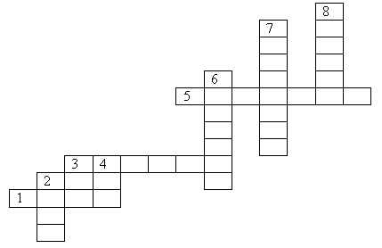
По вертикали:
1. Малые зверюшки, розовые ушки, серенькие шубки, остренькие зубки, глазки черненькие, хвосты тоненькие, сидят в норке, грызут корки.
4. Черные змейки, желтые шейки ползут, извиваются, мышками питаются.
6. Черный, пузатый, дружит с ухватом. В печке был, нам картошку варил.
7. Белая звездочка с неба упала, мне на ладошку легла и пропала.
8. Нос – как хобот у слона, на спине – рука одна. Мы с плиты его снимаем, угощает всех он чаем.
По горизонтали:
1. Что за чудо-бегуны одинаковой длины? По снегам к березке тянут две полоски.
2. Без ног, а стоит, огород сторожит, рукавами машет, с ветром пляшет.
5. До чего ж она легка, легче крыльев мотылька. Бросишь – вновь вернется, дунешь – унесется.

Реши кроссворд и прочитаешь по вертикали название самой значительной части речи.
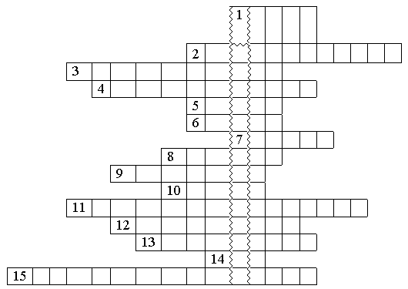
1. Существительное женского рода, имеющее значение “группа людей, живущих вместе родственников”.
2. Название существительных, которые относятся к живой природе.
3. Главный член предложения, обозначающий предмет.
4. Название существительных, которые обозначают единичные (индивидуальные) предметы.
5. Название непостоянного признака существительных, которое определяет количество предметов.
6. Несклоняемое существительное, имеющее значение “вид подземного транспорта”.
7. Обращение, которое позволяет определить одушевлённость или неодушевлённость предмета.
8. Существительное общего рода, имеющее значение “умный человек”.
9. Существительное со значением “весёлое настроение, чувство внутреннего удовлетворения”.
10.Форма изменения имен существительных в грамматике.
11. Название существительных, которые имеют окончания разных склонений при изменении по падежам.
12. Название формы существительного в единственном числе, именительном падеже.
13. Изменение окончания имен существительных по падежам.
14. Постоянный признак существительного, который определяется с помощью местоимений мой, моя, моё.
15. Название постоянных и непостоянных признаков частей речи.
Дидактическая игра – не самоцель на уроке, а средство обучения и воспитания. Игру не нужно путать с забавой, не следует рассматривать ее как деятельность, доставляющую удовольствие ради удовольствия. Она является ценным средством воспитания умственной активности детей, стимулирует психические процессы, вызывает у учащихся живой интерес к процессу познания. В игре дети тренируют свои силы, развивают способности и умения. Она помогает сделать любой учебный материал увлекательным, создает радостное рабочее настроение, облегчает процесс усвоения знаний.
По мере “вхождения” детей в новую для них деятельность – учебную – значение дидактических игр как способа обучения снижается, в то время как игровые приемы по-прежнему используются педагогом. Они нужны для привлечения внимания детей, снятия у них напряжения. Самое главное заключается в том, чтобы игра органически сочеталась с серьезным, напряженным трудом, чтобы игра не отвлекала от учения, а, наоборот, способствовала бы интенсификации умственной работы.
Таким образом, дидактическая игра – это игра только для ребенка. Для взрослого она – способ обучения. В дидактической игре усвоение знаний выступает как побочный эффект.
Цель дидактических игр – облегчить переход к учебе.
Дидактические игры очень хорошо уживаются с “серьезным” учением. Включение в урок дидактических игр и игровых моментов делает процесс обучения интересным и занимательным, создает у детей бодрое рабочее настроение, облегчает преодоление трудностей в усвоении учебного материала.

